学校根据笔试成绩高低，按照各用人单位招聘人数不低于1:3的比例确定进入面试试讲环节的人选。

生物工程学院公开招聘教学岗位面试试讲相关事宜
一、时间和地点
2021年4月23日下午2：00开始，面试地点在六号实验楼A510。
二、面试试讲内容
1、试讲：应试人员面对专业评议组专家进行现场试讲。试讲的形式及要求：(1)按教学要求正式讲课，时间不超过二十分钟，试讲内容为《园林规划设计（第二版 ）》（化学工业出版社，宋会访主编），第三章第三节。(2)试讲时应试人员须提供1个课时(45分钟)的完整教案和课件(PPT);(3)试讲过程要有PPT课件展示和板书设计。
2、技法测试：公园设计
（1）基地概况：
基地情况如图所示:有保留大树7棵，冠幅9m左右。有宽15m 的河道纵穿基地，水深最深处0.8m。设计时河道必须保留，可以做适当改动。具体地形详见下图。
（2）成果要求
绘制平面图 1张，要求设计体现生态性，满足功能性，可以自定设计主题。要求马克笔或彩铅上色。
（3）图纸要求：A3图纸1张。
（4）学院备有画板和图纸，其余绘图工具材料自带。
（5）时间要求：考试时间：2小时
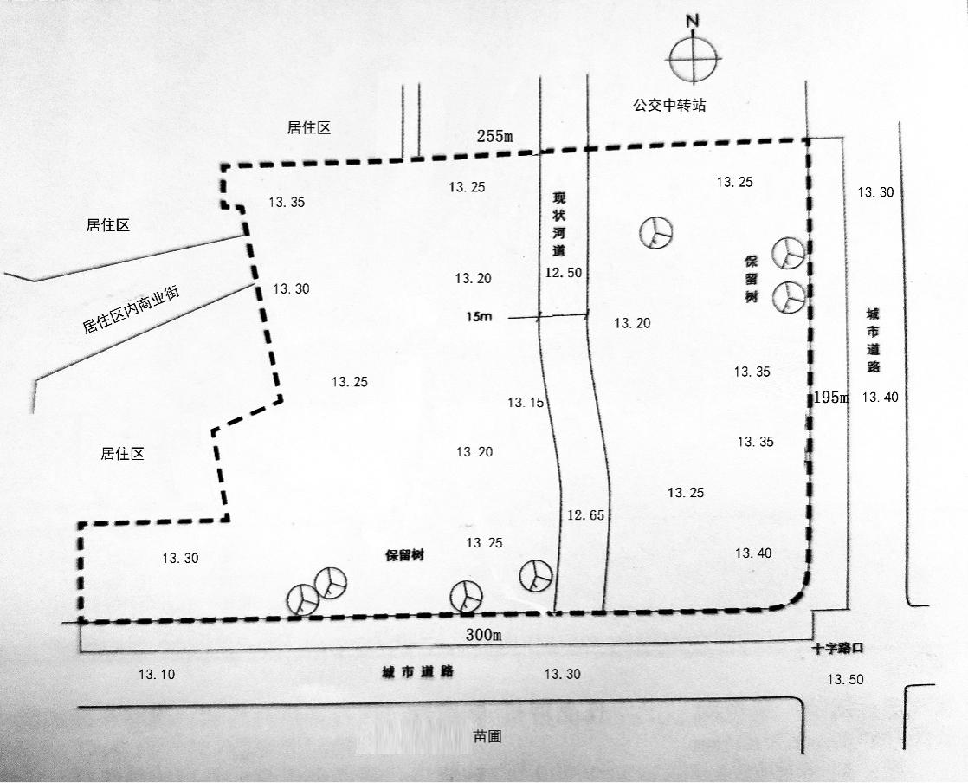

三、联系方式
郭老师13866641906

体育学院公开招聘教学岗位面试相关事宜通告

一、时间和地点
（一）面试时间：2021年4月23日下午2：00
（二）面试地点：泉山校区教学楼A204教室
二、面试内容和考核方式
1、羽毛球（二级运动员以上）、跆拳道、游泳等方向的考生面试采取无生上课、专家提问和专业运动技能展示三种方式进行考核。
2、休闲体育学、体育人文社会学、运动康复、身体功能训练等方向的考生面试采取无生上课和专家提问两种方式进行考核。
3、无生上课内容——运动生理学2012版（王瑞元主编），第二章骨骼肌机能，第三节肌纤维的收缩过程，肌纤维的兴奋--收缩耦联。
4、专家提问——专家现场提问2个问题，考生在规定的时间内作答。
5、专业运动技能展示——根据岗位需求进行专业运动技能展示，相关器材自备。
6、考生下午1:25进入泉山校区教学楼A202教室抽签，下午1:30第一位考生进入准备室泉山校区教学楼A206教室准备；后续每30分钟一位考生进入准备室准备，其他考生在泉山校区教学楼A202教室候考。
7、无生上课时间不超过20分钟。
三、联系人员及方式
李老师 18963777680

金融与数学学院公开招聘教学岗位面试试讲相关事宜
一、时间和地点
（一）面试时间：2021年4月23日下午2：30
（二）地点：泉教E-405
二、面试试讲内容
试讲：应试人员面对专业评议组专家进行现场试讲。试讲的形式及要求：(1)试讲内容在《数学分析上册》-华东师范大学数学系编，高教版的教材中，选取一个知识点或切入点讲授，时间不超过20分钟； (2)试讲时应试人员须提供1个课时(45分钟)的完整教案（打印7份）和课件(PPT);(3)试讲过程必须有PPT课件和手写板书两种形式，缺项可酌情扣分。
答辩：专业评议组成员围绕试讲内容、相关专业理论知识与技能、教育教学改革发展动态等方面内容进行提问，提问题目一般不少于2个。
考生应于面试通知书规定的面试时间至少提前30分钟到指定地点报到，首先参加抽签，确定面试顺序号。超过规定的面试开始时间未到的，视为自动放弃面试。
三、联系方式
李老师 18055434252

电子工程学院公开招聘教学岗位面试试讲相关事宜
一、时间和地点
2021年4月23日下午14:00，面试试讲地点在淮南师范学院泉山校区教学楼A302教室。
考生请提前30分钟到教学楼A306教室报到，首先参加抽签，确定面试顺序号。超过规定的面试开始时间未到的，视为自动放弃面试资格。
- 面试试讲内容
（一）试讲环节
（1）试讲时间不超过20分钟；
（2）电子类专业试讲内容为《电路分析基础》课程中“基尔霍夫定律（KCL、KVL）”相关的一段内容；通信类专业试讲内容为《电磁场与电磁波》课程中“麦克斯韦方程组”相关的一段内容，教材章节不限；
（3）试讲时需提供与20分钟试讲内容相对应的纸质版教学设计三份（手写、打印、复印件均可），格式不限；
（4）试讲过程需有PPT课件和手写板书两种形式。
（二）专家提问环节
专家组成员围绕试讲内容、相关专业理论知识与技能等方面内容进行提问，提问题目一般不少于2个。
三、联系方式
沈老师 15105541982

美术与设计学院公开招聘教学岗位面试试讲相关事宜

一、时间和地点
（一）面试时间：2020年4月23日下午1：00
（二）地点：美术楼113
二、面试试讲内容
（一）教师岗位专业面试内容为试讲和实际操作。
（二）考生12:40进入美术楼113候考，参加抽签，确定面试顺序号。超过规定的面试开始时间未到的，视为自动放弃面试。
（三）面试分为试讲和回答问题两个环节（美术楼212）
1、试讲内容：
（1）三维动画方向选用《Maya模型与渲染》刘畅著，北京联合出版公司出版，2011年10月第一版）第三章 Polygon （多边形）建模，讲授15分钟；
（2）电脑绘画方向选用《插画教室专业插画设计基础教程》鱼雨桐编著，人民邮电出版社（2019年第1版）第4.3基于几何形体的人物形象，选取其中一个知识点或切入点讲授15分钟；
2、专家现场提问1-3个问题，应聘者回答所有提问不超过5分钟。
3、提交所授课程的完整教案，需有PPT课件（作为考评内容参考）。
4、提供个人作品集。
（四）电脑实际操作。（214机房）（三个小时）
三、联系方式
金灿灿 15357995025

外国语学院公开招聘教学岗位面试试讲相关事宜
一、时间和地点
（一）面试时间：2021年4月23日下午2：30；
（二）地点：外语楼403教室（原综合实验楼二号楼）。
二、面试试讲内容与方法
1.教师岗位专业面试内容为口试和试讲。
2.口试内容：
（1）用日语介绍一下你的经历（2分钟）；
（2）用汉语介绍一下你的学术方向及成果、未来科研计划等（3分钟）。
3.试讲内容：
（1）选用《新版标准日本语》初级上册，人民教育出版社，2017年第2版）第17课，选取其中一个知识点或切入点讲授15分钟；
（2）评委提问2-3个问题；
（3）提交第17课完整教案，需有PPT课件，亦作为考评内容之参考。
考生应于面试通知书规定的面试时间至少提前30分钟到指定地点报到，首先参加抽签，确定面试顺序号。超过规定的面试开始时间未到的，视为自动放弃面试。
三、联系方式
余主任13909644580

教育学院公开招聘教学岗位面试试讲相关事宜
一、时间和地点
1、面试时间：2021年4月23日下午2：30
2、面试地点：教育学院楼310
二、面试试讲内容
1、抽签：考生1:50在教育学院304候考室抽面试顺序签；
2、试讲：应试人员面对专业评议组专家进行现场试讲。试讲的形式及要求：
(1)按教学要求正式讲课，时间不超过20分钟，数学课程与教学方向试讲内容为《小学数学教学论》（第四版），（人民教育出版社，马云鹏主编）第八章第四节“数与代数教学策略”（p290），侧重数的概念教学和计算教学（笔算教学）；学前教育专业试讲内容为《幼儿园音乐教育活动设计与指导 》（教材版本：北京师范大学出版社，2018年），第二单元第二课，主题为“幼儿园音乐教育目标的制定”。
(2)试讲时应试人员须提供1个课时(45分钟)的完整教案和课件(PPT);
(3)试讲过程必须有PPT课件和手写板书两种形式，缺项可酌情扣分。
3、答辩：专业评议组成员围绕试讲内容、相关专业理论知识与技能、教育教学改革发展动态等方面内容进行提问，提问题目一般不少于2个。
三、联系方式
侯老师 13855492766

法学院公开招聘教学岗位面试试讲相关事宜
一、时间和地点
2021年4月23日下午2:30开始，面试地点在泉山校区文科楼1307B教室。
面试人员须提前15分钟到达文科楼1402会议室签到，并出示身份证件。根据现场抽签顺序到指定教室参加试讲。
二、面试试讲内容
试讲：应试人员面对专业评议组专家进行现场试讲。试讲的形式及要求：
1.按教学要求正式讲课，时间不超过20分钟，试讲内容为《社区社会工作的目标》。
2.试讲时应试人员须提供1个课时(45分钟)的完整教案和课件(PPT);
3.试讲教室可以使用多媒体和板书。试讲过程必须有PPT课件和手写板书两种形式，缺项可酌情扣分。
答辩：专家围绕试讲内容、专业理论知识与技能、教育教学改革发展动态等方面内容进行现场提问（提问题目一般不少于2个），应聘者回答每个问题不超过5分钟。
三、联系方式
王老师 17775206007

文学与传播学院公开招聘教学岗位面试考核方案
一、时间和地点
1. 面试时间：2021年4月23日下午2：30
2. 面试地点：教学楼E-204
二、面试试讲内容
1. 抽签：考生1:50在教学楼E-202候考室抽面试顺序签；
2. 试讲：应试人员面对专业评议组专家进行现场试讲。试讲的形式及要求：
(1)按教学要求正式讲课，时间不超过20分钟，教育学（语文课程与教学论）试讲内容为《语文教学设计与案例分析》（第一版）（浙江大学出版社，包建新等编著）第三章语文教学内容设计之第三节“教学内容选择的基本原则”，可以以具体的课文为例进行阐释。
(2)试讲时应试人员须提供1个课时(45分钟)的完整教案和课件(PPT);
(3)试讲过程必须有PPT课件和手写板书两种形式，缺项可酌情扣分。
3. 答辩：专业评议组成员围绕试讲内容、相关专业理论知识与技能、课程教学改革发展动态等方面内容进行提问，提问题目一般不少于2个。
三、联系方式
李老师 13500571610

2021年行政管理岗位及教辅岗位选聘面试方案

根据《淮南师范学院2021年硕士研究生招聘公告》要求，为学校选拔优秀人才，公平公正开展行政管理及教辅岗位人员选聘工作，确保本次面试工作顺利进行，经研究决定，制定相关工作方案，具体如下：
一、总体情况
本次面试是今年行政管理人员招聘的第二环节，参加人员为笔试合格人选，成绩带入面试环节，与面试分数加权进行计算。面试有四个环节：核验证件—候考—面试—公布分数。
二、具体安排
1．面试考核内容
面试：采取结构化面试方式，主要考察应聘人员逻辑思维、语言表达、组织协调等综合素质和能力。时间为10分钟，满分100分。
2．面试安排
（1）面试时间：2021年行政管理及教辅岗位人员面试时间定于2021年4月24日（星期六）上午8:30开始。
（2）面试地点：淮南师范学院泉山校区行政办公楼314会议室。
3．面试考场
本次面试考场设1个面试室、2个候考室、1个专家休息室。面试室设在行政办公楼314会议室，候考室设在行政办公楼402会议室（教辅岗位）、410会议室（行政管理岗位），专家休息室设在行政办公楼312会议室。候考室内实行封闭式管理。
4．面试工作的组织
（1）面试工作领导小组
学校成立行政管理及教辅岗位人员面试工作领导小组。校分管领导任组长，由人事处、纪委办公室等部门为成员。
（2）面试工作人员分组
面试考核工作人员由人事处及相关用人单位有关人员担任。
（3）面试专家组
学校组建面试专家组，成员全部由校外专家组成，专家组实行组长负责制。面试专家由人事处负责邀请。
三、面试工作程序
1．面试通知
面试人员由笔试成绩决定，具体通知由人事处负责。
2．面试报到
4月24日上午8:30面试开始，应聘人员均须提前30分钟到淮南师范学院泉山校区行政办公楼402会议室（教辅岗位）、410会议室（行政管理岗位）报到并候考，接受面试工作人员的统一封闭管理，自觉遵守候考室的有关规定。面试正式开始后，无故迟到10分钟视为自动放弃应聘。工作人员对应聘人员自带的手机等通讯工具封存，并统一保管，面试结束后返还本人。
3．组织抽签
面试顺序采用在当日面试开始前15分钟临时抽签的方法确定。候考室工作人员负责组织应聘人员进行面试顺序抽签，并将应聘人员的面试排序号准确记录在面试人员花名册上，各位应聘人员逐人签字确认。
4．素质考核
应聘人员在候考室现场提供素质考核材料（应聘者本人学历证书、获奖证书、科研成果、党组织证明、学生干部证书等的原件及复印件），由人事处等部门工作人员现场验收统计，由专人负责审核，对提供不实材料或不符合学校选聘条件的取消笔试成绩和面试资格。
5．面试规则
应聘人员由引导员引导到面试室，应聘人员的抽签号即为本人的面试顺序号。
应聘人员面试结束后，由引导员引导离开面试考场，擅自滞留考场的按违纪处理。
6．面试时间
应聘人员面试时间为10分钟，答题计时从考生看过面试题后开始，应聘人员可略作思考再予答题，但时间计算在内。
在规定时间内应聘人员自己掌握好时间，答题剩时1分钟时，计时员鸣响提示音，答题时间到后计时员再次鸣响提示音，应聘人员应立即终止答题。
7．面试评分
面试由组长主持，分别按评分表对答题进行评分。各位专家独立打分，不得商量、暗示，对竞聘人员要一视同仁，要自始至终统一尺度，确保面试的公平、公正，评分表专家签名有效。
8．面试成绩确定
面试采用逐人、现场方式统分，前三人面试结束，评委合议，统一打分，第四人开始逐人打分。
计分员将专家评分逐人收齐后，首先核查各专家统分计算是否准确（错误修改处须请专家重新签名）。除去1个最高分，1个最低分后，按专家评分相加求和，再除以人数求出平均数，该平均数即为该应聘人员面试成绩。督察员监督计分是否规范、准确。
四、面试组织过程保密措施
（1）面试工作由面试组长负责实施，确保面试工作公开、公平、公正开展。
（2）应聘人员的通讯工具一律不准带进考场，如无意携带的必须关机装入统一配发的手机袋内交工作人员保管，否则按违纪处理。
（3）应聘人员有事需离开候考室，须经督察员同意，并由工作人员陪同。
（4）面试命题由校外专家负责，面试试题密封后交由专人保管，严防面试试题泄露。

